# **Главная**

Русские женщины в Цюрихе

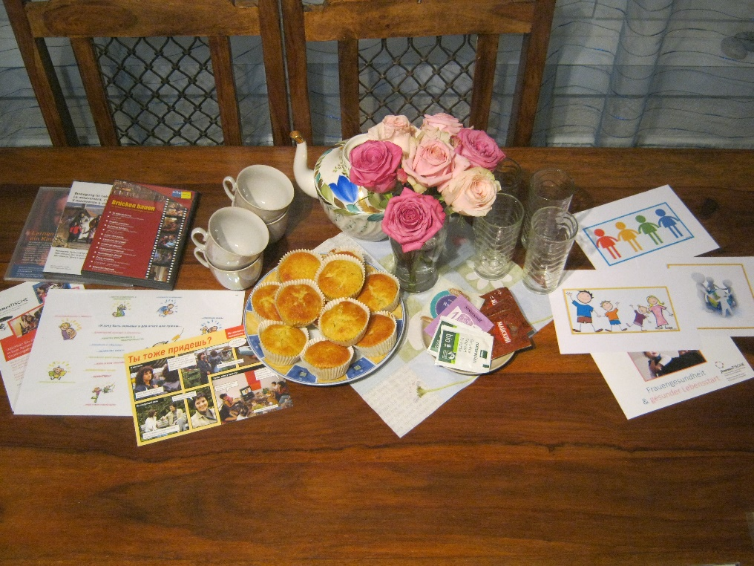

Наши встречи проходят в кафе семейного центра Крокодил с 2012 года.

За чашкой чая, в кругу русскоговорящих жещин,

мы обсуждаем важные для нас темы, обмениваемся опытом, получаем полезную информацию,

заводим новые знакомства и заряжамся позитивом.

Это открытая бесплатная группа, куда может прийти любая женщина, с детьми или без детей.

Для маленьких детей есть игровая комната.

## Каждая встреча посвящена одной теме, как, например, здоровье, воспитание детей, отношения.

## Данный интеграционный проект называется *"Femmes Tische" –* женский стол.

## Информационная и финансовая поддержка этих встреч осуществляется

## швейцарскими организациями *Suchtpräventionsstelle Stadt Zürich* и *FISP.*

## Модератор встреч Татьяна Широких

## Добро пожаловать!

# **О нас**

## Что такое Femmes-Tische?

## 

Программа Femmes-Tische («Женский стол») предоставляет ее участницам возможность обсуждения разных тем на родном языке, и таким образом способствует их лучшей интеграции. Каждый раз за чашкой чая, в неформальной обстановке, собирается 6-14 женщин. Ведущая группы при помощи фото- или киноматериала знакомит участниц с новой темой и руководит дальнейшим ее обсуждением. Благодаря новой информации и обмену мнениями на родном языке участницы получают помощь и поддержку в каждодневных бытовых проблемах. А также у участниц есть возможность ближе познакомиться друг с другом и создать новые контакты.

Подробнее о программе

<https://femmestische.ch/631-2/>

1. Темы наших встреч

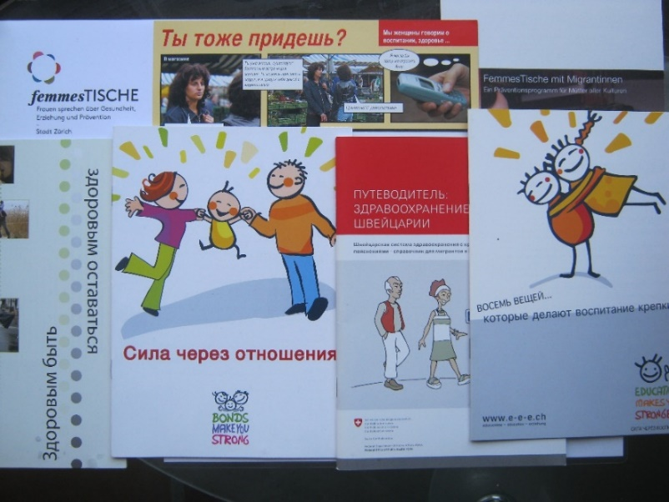

На наших встречах мы обсуждаем темы, которые интересны многим женщинам, независимо от возраста и семейного положения.

Например, здоровое питание, женское здоровье, отношения с партнёром, повышение самооценки, творчество и самореализация.

Мы обсуждаем темы, которые интересны и семьям с детьми, например, воспитание самостоятельности в детях, успешное обучение через игру, двуязычные дети, о деньгах и семейном бюджете, профилактика алклголизма, табакокурения, употребления наркотиков в семье. Есть фильмы и брошюры на русском и немецком языках.

## 3 Отзывы участниц

## 

Проект  femmes TISCHE существует  в Швейцарии для женщин, приехавших сюда из разных стран и говорящих на разных языках, с 1996 года- уже более 20 лет. Вот некоторые отзывы участниц этих встреч:

*- На этих встречах я могу в доверительной атмосфере говорить с другими женщинами о важных для меня темах.*

*- Благодаря этим встречам я многому научилась и могу передавать эти знания дальше. Выросла моя самооценка.*

-*Женские встречи помогли мне обрести чувство второго дома здесь и для меня они как вторая семья.*

-*Они дают мне всегда новый импульс помогать другим женщинам из моей культуры*.

*- Они как соединяющий мост между различными людьми и культурами.*

- *Я учусь здесь многим новым вещам и это делает меня более уверенной и успешной в моей повседневной жизни.*

*- Благодаря этим встречам я могу знать, как другие женщины поступали в аналогичных ситуациях, и  мы можем обмениваться своим опытом.*

## Планы

1.

Даты наших следующих   женских встреч

в 2018 году – 2.2, 9.3, 6.4, 18.5, 8.6,

 c  9.30-11.00  в Кафе центра  Крокодил,

##### Friedrichstrasse 9,  8051  Zürich,

##### транспорт до   Schwamendingerplatzt.

Каждый раз происходит обсуждение новой темы или фильма.

## 

## карта цюриха с крокодилом

2.фото

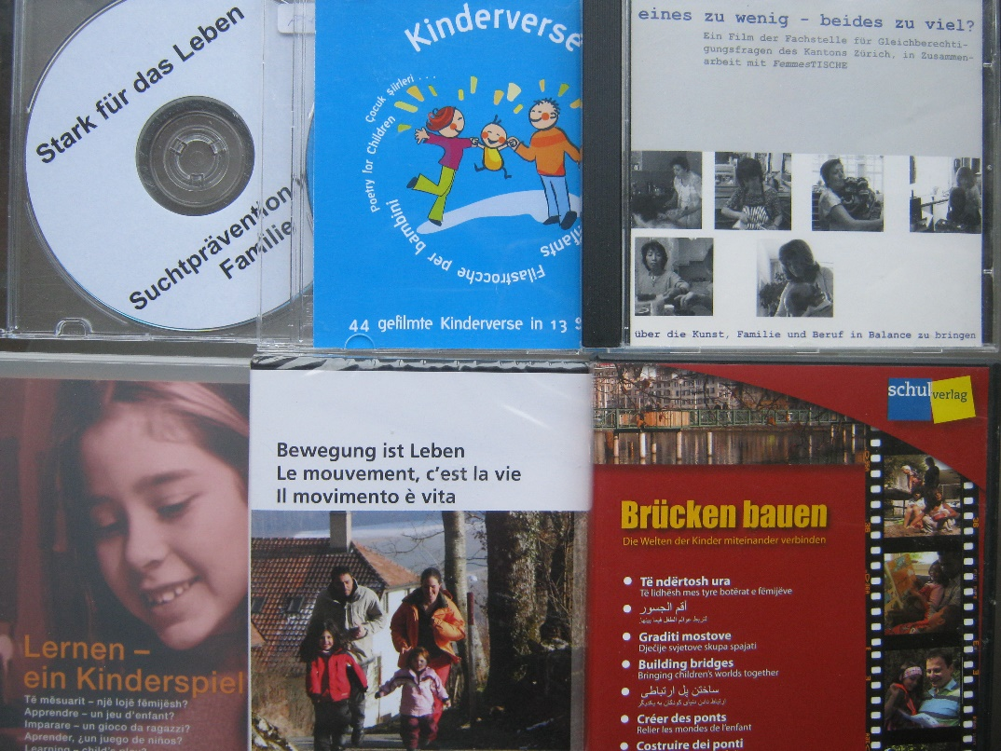

Возможно проведение бесплатной встречи для группы родителей 8-15 человек с просмотром информационного фильма, на русском или немецком языке. По предварительной договорённости.

Фильмы для родителей

«Построение мостов», о том, как строить отношения родителей с детьми, как решать возникающие конфликты. Фильм на русском и немецком языке, для родителей с детьми разного возраста.

«Движение-это жизнь», про спорт и физическую активность, на немецком языке

«Одного слишком мало, оба – слишком много?», о совмещении работы и семьи для женщин, на русском языке

«Учеба в игре», для родителей с детьми младшего возраста, на немецком языке

«Сила для жизни», как воспитать самостоятельного ребёнка, на русском и немецком языке

полезная информация

## 1.

## 

## Информационные материалы для наших встреч, фильмы, бесплатные брошюры, в том числе на русском языке, а также финансирование встреч осуществляется швейцарскими организациями

## *Suchtpräventionsstelle Stadt Zürich* и *FISP.* Подробнее про них

## <https://www.stadt-zuerich.ch/ssd/de/index/gesundheit_und_praevention/suchtpraevention.html>

## В организации *Suchtpräventionsstelle Stadt Zürich* можно получить бесплатную консультацию на немецком языке, связанную с различными видами зависимости в семье (алкоголь, табак, наркотики, др.)

## <http://www.fisp-zh.ch/>

## Данные встречи являются частью большой интеграционной программы. Ниже можно найти  полезную информацию о Цюрихе и о работе Интеграционного ведомства, опубликованную также на русском языке.

## <https://www.stadt-zuerich.ch/prd/de/index/stadtentwicklung/integrationsfoerderung/other_languages/ru.html>

2.О карманных деньгах для детей, семейном бюджете, долгах.



**[](http://femmestische.ch/) Всё о карманных деньгах школьника**

Для детей привлекательно всё то, что есть у их ровесников, они хотят иметь то же самое, чувствовать принадлежность к своей группе. В течение дня мы постоянно испытываем действие рекламы, которая побуждает нас делать выбор при совершении покупок. Но не всегда это то, что нам действительно нужно. Способность ребёнка правильно ориентироваться в мире рекламы, соизмерять желания с возможностями развивается постепенно. При этом очень важна помощь взрослых. Дети должны научится распределять свой бюджет, планировать траты, ставить приоритеты. В этом отлично могут помочь навыки обращения с карманными деньгами.

**На что обращать внимание**

- Говорите с ребёнком о разумном использовании денег, которые он получает на карманные расходы.

- Давайте карманные деньги регулярно.

- Не связывайте выдачу карманных денег с какими-то условиями (напр., за хорошее поведение).

- Не давайте денег дополнительно, если уже выданных карманных денег не хватает. Возможно, у ребёнка возникнет хорошая идея, как он самостоятельно сможет заработать. - Покажите ребёнку, как он может копить деньги и планировать свои траты, напр., с помощью копилки.

- Правила, принятые в семье, действуют также и в отношении карманных денег (напр., никаких сладостей перед едой, даже если они куплены на деньги ребёнка).

**В Швецарии рекомендуется давать деньги**

С *первого по четвёртый класс : 1 раз в неделю С пятого класса : 1 раз в месяц*

1. класс CHF 1.- 5./6. класс CHF 25.- до CHF 30.-

2. класс CHF 2.- 7./8. класс CHF 30.- до CHF 40.-

3. класс CHF 3.- 9./10 класс CHF 40.- до CHF 50.-

4. класс CHF 4.- с 11 класса CHF 50.-до CHF 80.-

Верхняя граница карманных денег зависит от финансовых возможностей каждой семьи.

Карманные деньги – это замечательная, но не единственная возможность для детей учиться обращению с деньгами. Важно, чтобы дети могли приобрести хороший опыт.

**Планирование бюджета ребёнка с помощью копилки**

1. Текущие расходы (конфеты, журналы, билет в кино)

2. Накопление (на лего, на велосипед, на домашнее животное)

3. Инвестиции (на каникулы, на учёбу в университете)

4. Подарки другим людям

Перевод на русский - ТатьянаШироких,

модератор ***"Femmes Tische" Suchtpräventionsstelle Stadt Zürich***

тел*.* ***+41(0)76 224 04 14 ,***[***tatiana.chirokikh@gmx.ch***](mailto:tatiana.chirokikh@gmx.ch)

Больше информации можно получить на сайтах

https://www.projuventute.ch/

http://www.budgetberatung.ch/

Бесплатная консультация по телефону в ситуации с долгами

0800 708 708

SOS Schulden- Kostenlose Beratungs-Hotline der Caritas

http://www.caritas-schuldenberatung.ch/

1. О профилактике курения в семье

Запись FISP

...........

1. Помощь Info dona

.........

контакт

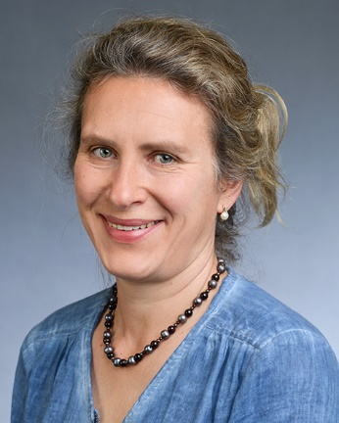

Мне нравится моя деятельность в качестве модератора женских встреч *-* ***Femmes-Tische*** . С 2011 года я участвую в интеграционном образовательном проекте в организациях ***Suchtpräventionsstelle Stadt Zürich*** и ***FISP***. Мы воспитываем с мужем 3 сыновей, и информация, которую я там узнаю, интересна и полезна мне самой. В Швейцарии я с 2002 года.

Контакт

Тел. +41 (0)76 2240414

[Tatiana.Chirokikh@gmx.ch](mailto:Tatiana.Chirokikh@gmx.ch)